**Муниципальное дошкольное образовательное учреждение**

**«Детский сад № 182» г. Ярославль**

**газета для родителей**

**«Маленькая вселенная»**

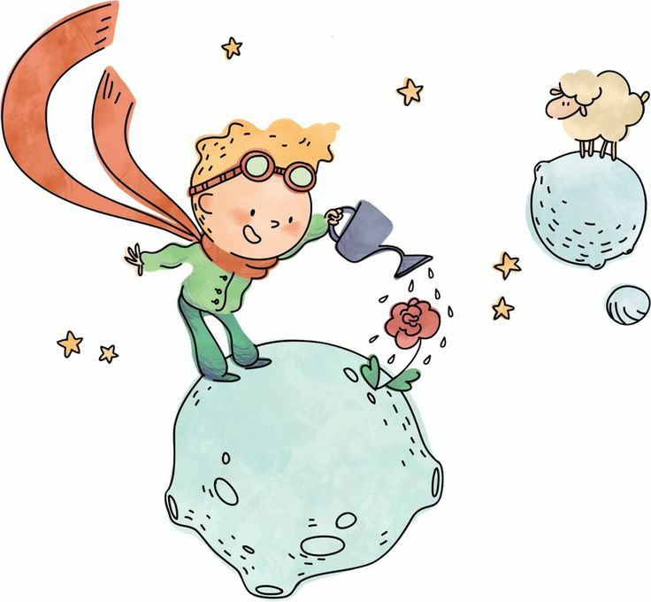

## Тема:

«Здоровьесберегающие технологии в детском саду»

## В этом выпуске мы продолжим рассказывать, какие еще здоровьесберегающие технологии педагогические работники применяют в детском саду.

***Зимний выпуск номера подготовили:***

## Мелехина Анастасия Викторовна,

***инструктор по физической культуре, высшей кв. категории***

***Крючкова Елена Константиновна,***

***воспитатель, высшей кв. категории***

***Крючкова Марина Валентиновна, воспитатель, первая кв. категория***

**Муниципальное дошкольное образовательное учреждение**

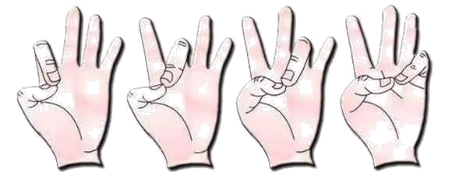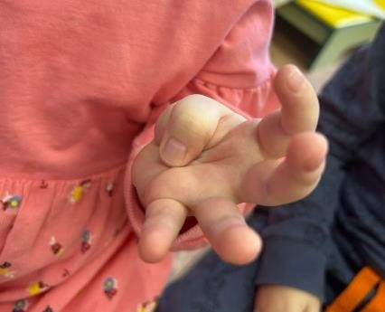

**«Детский сад № 182» г. Ярославль**

Технологии сохранения и стимулирования здоровья

Гимнастика пальчиковая – проводится с раннего возраста

индивидуально либо с подгруппой ежедневно. Рекомендуется всем детям, особенно с речевыми проблемами. Проводится в любой удобный отрезок времени (в любое удобное время).

# Пальчиковая гимнастика

Цель пальчиковых игр – развитие мелкой и общей моторики дошкольников. Развитие тонких движений пальцев рук.

Задачи:

1. **Развивать мелкую мускулатуру пальцев руки, точную координацию движений.**
2. **Совершенствовать зрительно–двигательную координацию и ориентировку в микропространстве.**
3. **Совершенствовать умение подражать взрослому, понимать смысл речи.**
4. **Совершенствовать произвольное внимание, зрительную память, аналитическое восприятие речи.**

*Пальчиковая гимнастика* — уникальный комплекс упражнений для развития ребёнка. В ритме современной жизни к детям поступает интенсивный поток информации, возникает риск умственного и эмоционального перенапряжения. Простые пальчиковые игры используются для развития моторных

способностей, профилактики и снятия утомления у дошкольников.

**Муниципальное дошкольное образовательное учреждение**

**«Детский сад № 182» г. Ярославль**

## Значение пальчиковой гимнастики в детском саду

Игровые упражнения для кистей рук известны с древности. Исследования показывают, что регулярные упражнения и массаж пальцев способствуют развитию интеллектуальных способностей, в том числе освоению речи.

В нашем дошкольном учреждении пальчиковую гимнастику педагогические работники применяют на занятиях продуктивной деятельностью (рисование, лепка, аппликация), речевого и познавательного развития, во время музыкальной и коррекционно- развивающей деятельности. Выполнять упражнения пальчиками можно и в промежутке между занятиями, на прогулке, во время досуговой деятельности.

***Пальчиковые упражнения выполняют ряд функций.***

1. **Способствуют развитию ловкости пальцев (этот фактор будет важен для освоения письма);**
2. **Активизируют речевые центры;**
3. **Развивают внимание, память, воображение;**
4. **Создают позитивную атмосферу в группе, вызывают положительные эмоции.**

**Муниципальное дошкольное образовательное учреждение**

**«Детский сад № 182» г. Ярославль**

## Виды пальчиковых игр

Классификация по технике исполнения пальчиковых игр строится на характере воспроизводимых движений:

* **Игры и упражнения для кистей рук: ребёнок повторяет движения за взрослым, учится напрягать и расслаблять мускулатуру кистей.**
* **Пальчиковые упражнения статические: выполнение точных движений пальцами.**
* **Пальчиковые упражнения динамические: наиболее сложный вид гимнастики, в одном упражнении сочетаются различные движения пальцами.**

По характеру сопровождающего материала пальчиковые игры и упражнения делятся на 3 вида:

* **Игры со стихотворным сопровождением.**
* **Игры-манипуляции: в пальчиках ребёнок представляет называемых персонажей или животных.**
* **Игры-инсценировки, так называемый пальчиковый театр: ребёнок пальчиками изображает сказочных персонажей и разыгрывает знакомый сюжет.**

## Поиграйте вместе с детьми дома

«Лыжники»

Мы едем на лыжах, мы мчимся с горы, Мы любим забавы холодной поры!

***(Скользить по столу указательным и средним пальцами, изображая движения лыжников)***

- Здравствуй, Дедушка Мороз!

***(Ладонь поглаживает подбородок – «бороду» Деда Мороза.)***

**-Что в подарок нам принёс? *(Руки вперёд ладонями вверх.)***

**- Громкие хлопушки, *(Хлопнуть в ладоши.)***

**Сладости, игрушки. *(Вертим кистями.)***

«На ёлке»

**Мы на елке веселились, *(Ритмичные хлопки в ладоши)***

**И плясали, и резвились. *(Удары кулачками.)***

После добрый Дед Мороз

***(«шагают» средним и указательным пальчиками по столу.)***

Нам подарки преподнес.

**Дал большущие пакеты, *(«рисуют» руками большой круг.)***

В них же вкусные предметы: Конфеты в бумажках синих,

***(Загибают пальчики, начиная с большого.)***

Орешки рядом с ними, груша, яблоко, Один золотистый мандарин.

«Мороз»

**Ой, сердит мороз! *(Качают головой, взявшись за нее руками)***

**Ветки снегом занес. (*Взмахивают кистями рук.)***

**Хватает за нос. *(Хватают себя за нос.)***

**Щиплет до слез. *(Щиплют себя за щеки.)***

**Ребятишки не испугаются *(Грозят пальчиком.)***

**И на лыжах, *(«Едут на лыжах».)***

**И на саночках катаются, *(«Едут на санках».)***

Над морозом сердитым,

**Потешаются. *(Хлопают в ладоши)***

**Муниципальное дошкольное образовательное учреждение**



**«Детский сад № 182» г. Ярославль**

# Дыхательная гимнастика

Дыхание бывает двух видов физиологическое и речевое. Физиологическое дыхание делится на 3 этапа – вдох, пауза, выдох, причем вдох и выдох равны по времени.

Речевое дыхание – это возможность человека выполнять короткий глубокий вдох и рационально распределять воздух при выдохе с одновременным произнесением различных звукосочетаний. Правильное речевое дыхание является основой звучащей речи. Оно обеспечивает нормальное голосоведение и звукообразование, сохраняет плавность и музыкальность речи. При правильном речевом дыхании ребенок сможет правильно произносить звуки, говорить громко, четко, выразительно, плавно и соблюдать необходимые паузы.

Развитие дыхания – является одной из важных задач в работе с дошкольниками. Упражнения на дыхание широко используются как в работе по развитию речи детей (при постановке сложных звуков, работе над темпом, громкостью, интонационной выразительностью и плавностью речи), так и в оздоровительной работе.

Они способствуют:

* **насыщению каждой клетки организма кислородом,**
* **повышению общего жизненного тонуса,**

-сопротивляемости организма к различным простудным заболеваниям дыхательной системы,

* **стимулируют работу сердца, головного мозга, нервной системы.**

Комплексы дыхательной гимнастики включаются в различные виды детской деятельности: занятия по развитию речи, познавательному развитию, физкультурные занятия, утреннюю гимнастику и как

самостоятельные игры – упражнения с различными атрибутами, игрушками – тренажёрами.

**Тренажеры для дыхательных упражнений можно сделать своими руками: *«Буря в стакане» (когда мы дуем в трубочку, опущенную в стакан с водой, тем самым создавая пузыри)*, *«Дует ветерок» (когда нам необходимо подуть на прикрепленные к палочке листики, капельки, снежинки)*, *«Сдуй снежинку с варежки» (когда мы дуем на снежинку, лежащую на варежке, сдувая ее) и т.д*.**

*Цель упражнений с тренажёром* – укрепление дыхательных мышц, стимуляция работы верхних дыхательных путей, носоглотки, обеспечение вентиляции легких во всех его отделах.

При выполнении упражнений необходимо соблюдать ОПРЕДЕЛЕННЫЕ ПРАВИЛА.

1. **Спину держим прямо. Перед выдохом делаем сильный и глубокий вдох.**
2. **Совершаем выдох плавно, не толчками. Во время выдоха губы не сжимаем, а складываем их трубочкой и не надуваем щеки.**
3. **Во время выдоха нельзя допускать, чтобы воздух у ребенка выходил через нос, только через рот! В качестве эксперимента попробуйте зажать ноздри ребенка пальцами, чтобы он сам почувствовал, как должен выходить воздух.**
4. **Выдыхать надо до тех пор, пока не закончится воздух.**
   1. **Первый тренажер «Гусеница».**

Мы берем полоску бумаги 10 см на 2 см, складываем ее пополам, затем каждую половинку складываем также пополам внутрь, повторяем тоже самое еще раз с каждой стороны, и еще раз складываем пополам. Ножницами немного закругляем края, разворачиваем, можно нарисовать мордочку нашей гусенице.

Делаем глубокий вдох, и выдыхаем через трубочку резкими толчками весь воздух именно в середину, чтобы создавалось впечатление, что гусеница ползет.

* 1. **«Вертушка».**

Необходимо вырезать круг из картона, далее рисуем в середина круга круг поменьше, он нам необходим для того чтобы было легче сделать одинаковые прорези. Берем ножницы и на равном расстоянии прорезаем до прочерченного круга. Складываем в одном направлении получившиеся лепестки. Для того чтобы наша вертушка крутилась, берем кусочек салфетки, скатываем ее в комочек и приклеиваем с задней стороны вертушки. В серединке вертушки можно нарисовать любую картинку. Берем трубочку и дуем в центр вертушки, тем самым заставляя ее крутиться. Также можно выполнять без трубочки, вытянув губы в перед.

* 1. **«Паучок».**

Вырезаем круг из картона, он не должен быть слишком большим. Далее дыроколом проделываем по кругу 8 отверстий, это основа для лапок нашего паучка. Рисуем веселую мордочку. Далее берем 8 хомутов, продеваем их в отверстия и закрепляем. Паучок готов.

Делаем глубокий вдох и выдыхаем через трубочку резкими толчками весь воздух в середину. Можно дуть на него двумя способами, либо через трубочку, либо без нее. Без трубочки необходимо сложить губы трубочкой и выдохнуть, не надувая щеки, но всегда необходимо помнить, что выдох должен быть сильным, тогда паучок оживает и начинает двигаться.

Однако помните, что дыхательные упражнения быстро утомляют детей, могут вызвать головокружение, поэтому они должны быть ограничены во времени.

ПАМЯТКА ПО ВЫПОЛНЕНИЮ ДЫХАТЕЛЬНОЙ ГИМНАСТИКИ ДЛЯ ПЕДАГОГОВ И РОДИТЕЛЕЙ.

При занятиях дыхательной гимнастикой с детьми необходимо соблюдать следующие *требования*:

* **выполнять упражнения каждый день по 3 – 6 мин, в зависимости от возраста детей;**
* **проводить упражнения в хорошо проветриваемых помещениях или при открытой форточке;**
* **заниматься в свободной, не стесняющей движения одежде;**
* **дозировать количество и темп проведения упражнений;**
* **вдыхать воздух через рот и нос, выдыхать – через рот;**
* **вдыхать легко и коротко, а выдыхать – длительно и экономно;**
* **щеки при выдохе не надуваются;**
* **после выдоха перед новым вдохом сделать остановку на 2 – 3 сек.**
* **не заниматься в пыльном, непроветренном или сыром помещении;**
* **температура воздуха должна быть на уровне 18 – 20 градусов;**
* **нельзя заниматься сразу после приёма пищи;**
* **нельзя заниматься с ребёнком, если у него заболевание органов дыхания в острой стадии.**

**Муниципальное дошкольное образовательное учреждение**



**«Детский сад № 182» г. Ярославль**

# Гимнастика для глаз

Одним из способов улучшения зрения у детей является гимнастика для глаз – специальные упражнения для коррекции и профилактики.

Гимнастика для глаз обеспечивает улучшение кровоснабжения тканей глаза, обменные процессы в глазу; повышает силу, эластичность, тонус глазных мышц и глазодвигательных нервов, укрепляет мышцы век, снимает переутомление зрительного аппарата.

Существуют рекомендации для упражнений, которых следует придерживаться:

* **Пусть ребенок работает одними глазами: шея и голова во время гимнастики, как правило, остаются без движения.**
  + **Задания выполняются сидя с прямой спиной.**
* **Прослеживайте нагрузку. Достаточно того, чтобы первые разы гимнастику проводить по несколько секунд. Число специальных упражнений и их повторений увеличивайте постепенно.**
* **Контролируйте, чтобы задания ребенком выполнялись правильно. Интерес у малышей к таким тренировкам педагог вызывает музыкой, песенками, стихами или увлекательными играми в любой группе.**
* **Для зрения полезны регулярные упражнения и по несколько раз в день, но непродолжительные – от двух до пяти минут, 2-3 раза за день.**

Гимнастика для глаз для дошкольников

* **«Вверх-вниз, туда-сюда». Нужно глянуть в центр большого предмета, находящегося напротив (стена или окно). Сначала взглянуть вверх, потом вниз и снова в центр. Затем вправо, потом влево и снова в центр. Выполнить упражнение 5 раз.**
* **«Жмурки». Зажмурить глаза, сосчитать до пяти и плавно открыть их. Важно проследить, чтобы выполнялось не спеша. Повторить 8 раз.**

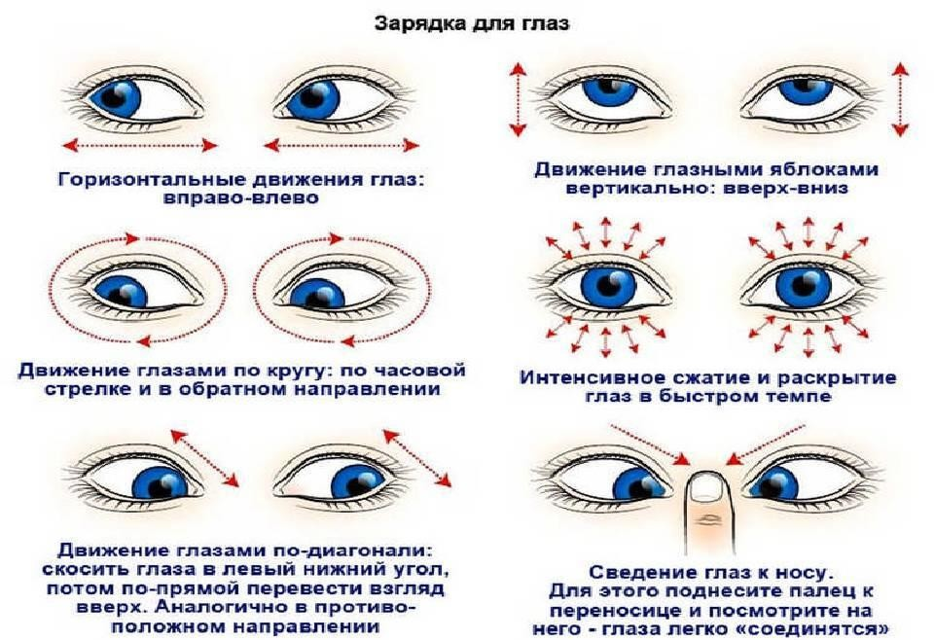

* **«Маятник». Надо изготовить маятник. К примеру, привяжите к нитке гайку, подвесьте в 35-40 см от лица и раскачивайте ее около 30 секунд. Пусть ребенок следит за колебаниями маятничка. Затем, чтобы отдохнуть, надо 30 секунд смотреть в окно.**
* **«Крестики-нолики». Нужно ребенку сесть напротив стены и очертить взглядом крестик: от правого угла вверху – в левый угол внизу, затем от левого вверху – в правый угол внизу. Потом глазами**

«нарисовать» на стене большой ноль. Провести 5-6 повторов.

* **«Часики». Малыш встает напротив большого циферблата часов, в**

40 см от него. Задача – следовать взглядом за секундной стрелкой, задерживаясь на каждой цифре по 1-2 секунды. Сделать так 5 раз и повторить то же самое в обратную сторону.

# Детская страничка



***Доскажи словечко***

Крыша в шапке меховой, Белый дым над головой. Двор в снегу. Белы дома. Это к нам пришла **…(зима)**

С неба звездочки летят И на солнышке блестят.

Точно в танце балеринки,

Кружатся зимой... **(снежинки)**

Наши окна — как картинки. Кто художник-невидимка? На стекле букеты роз

Нам нарисовал... **(мороз)**

Змейкой вьются по земле, Воют жалостно в трубе,

Засыпают снегом ели. Это — зимние... **(метели)**

Украшена игрушками,

Шарами и хлопушками — Не пальма, не сосёночка, А праздничная... **(елочка)**

Он с подарками приходит, Хороводы с нами водит.

Белой бородой оброс

Добрый Дедушка... (**Мороз)**

К детям в гости Дед Мороз Внучку на санях привез.

Снежная фигурка —

К нам придет... **(Снегурка)**

На ёлочке-малышке

Висят сплошные…**шишки**

И в коробки, и в пакеты Упакованы конфеты.

Фантики так ярки! Будут всем... **(подарки)**

Целый год лежал на полке, А теперь висит на елке.

Это не фонарик,

А стеклянный... **(шарик)**

Быстро огоньки мигают, Сверху вниз перебегают. Эта дружная команда Называется... **(гирлянда)**

Свяжет бабушка их внучке, Чтоб зимой не мёрзли ручки. Сохранят тепло сестрички — Шерстяные… **рукавички**

Он когда-то был водой,

Но сменил вдруг облик свой. И теперь под Новый год

На реке мы видим… **лёд**

Этой палкой бей смелей, Чтоб удар был как из пушки, Эта палка — для хоккея

И она зовётся… **клюшка**

**Раскрась по номерам**

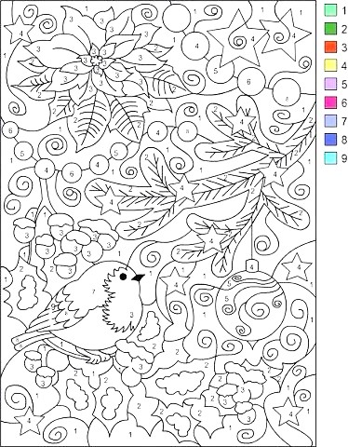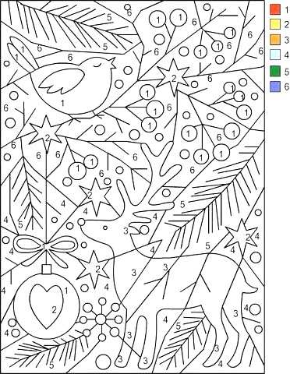

# Найди 10 отличий

